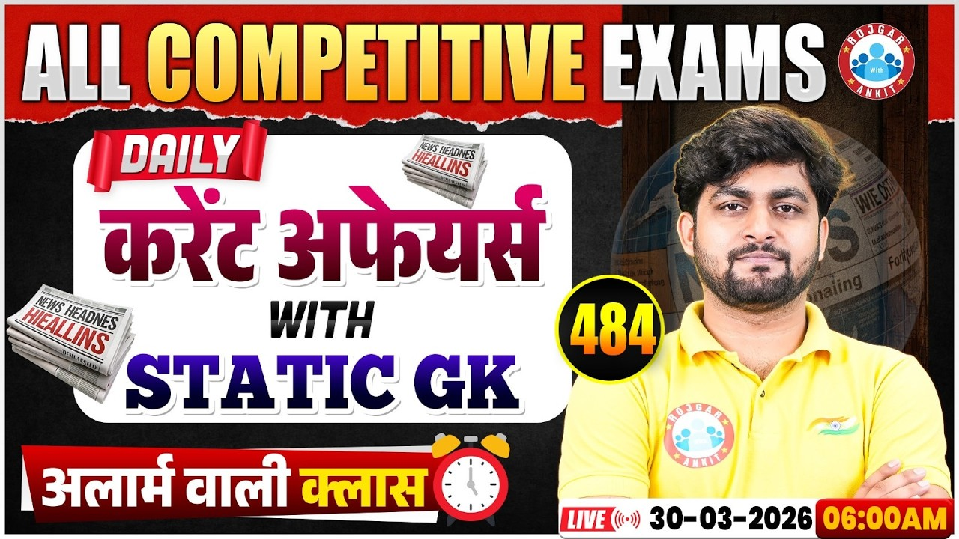

Daily Current Affairs
+
Important Static Facts

30 MARCH 2026

Home Work Question
Q. भारतीय संविधान के किन अनुच्छेदो में नागरिकता सम्बन्धी प्रावधान है? Which Articles of the Indian Constitution contain provisions regarding citizenship?
a. अनुच्छेद 1-5 Articles 1-5
b. अनुच्छेद 5-11 Articles 5-11
c. अनुच्छेद 12-35 Articles 12-35
d. अनुच्छेद 36-51 Articles 36-51

30 MARCH 2026

Q. 1: हाल ही में नोकिया ने किसे भारत कंट्री बिजनेस लीडर के रूप में नियुक्त किया है? Who has Nokia recently appointed as its India Country Business Leader?
a) सुनील भारती मित्तल Sunil Bharti Mittal
b) राजीव सूरी Rajeev Suri
c) समर मित्तल Samar Mittal
d) पीकू शर्मा Piku Sharma

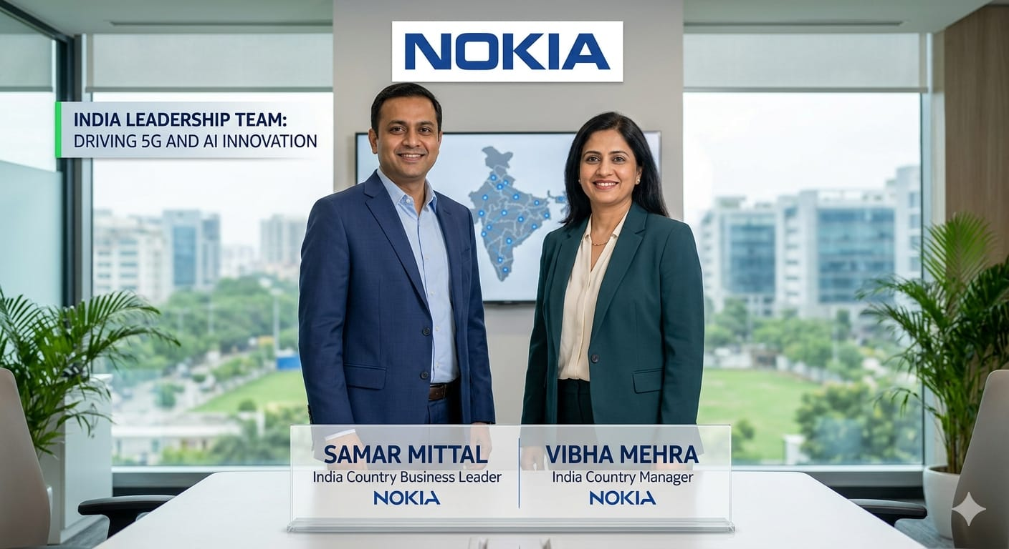

Answer c) समर मित्तल Samar Mittal
नोकिया (Nokia) ने समर मित्तल को भारत कंट्री बिजनेस लीडर (India Country Business Leader) और विभा मेहरा को भारत कंट्री मैनेजर (India Country Manager) के रूप में नियुक्त किया है. यह प्रभावी 1 अप्रैल, 2026 से होगा.
यह नेतृत्व परिवर्तन नोकिया की भारत में अपनी उपस्थिति को मजबूत करने और एआई, क्लाउड सेवाओं, और 5G में अपने व्यवसाय का विस्तार करने की रणनीति का भाग है.
समर मित्तल भारत में नोकिया की व्यावसायिक रणनीति का नेतृत्व करेंगे, जबकि विभा मेहरा कंपनी के समग्र संचालन, जिसमें संचार, सरकारी संबंध, और कॉर्पोरेट सामाजिक जिम्मेदारी शामिल हैं, की देखरेख करेंगी.

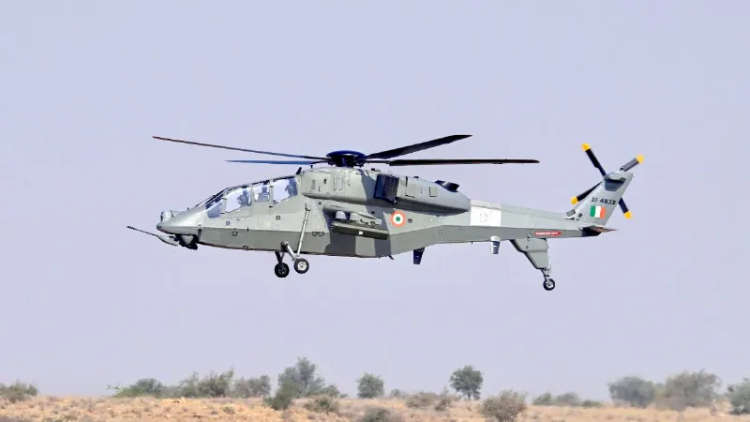
Q. 2: हाल ही में भारतीय वायुसेना ने देश के पहले हेलीकॉप्टर-ड्रॉप्ड ड्रोन प्रोजेक्ट पर काम शुरू किया है, इसका नाम क्या है? The Indian Air Force has recently commenced work on the country's first helicopter-dropped drone project; what is it named?
a) आकाश बाण Akash Baan
b) गरुड़ शक्ति Garuda Shakti
c) वायु शक्ति Vayu Shakti
d) वायु बाण Vayu Baan

Answer d) वायु बाण Vayu Baan
भारतीय वायु सेना (Indian Air Force IAF) ने अपने पहले हेलिकॉप्टर-ड्रॉप्ड ड्रोन प्रोजेक्ट (helicopter-dropped drone project), जिसे 'वायु बाण (Vayu Baan)' कहा जाता है, पर आधिकारिक रूप से काम शुरू कर दिया है.
यह स्वदेशी पहल, जो IAF के डायरेक्टोरेट ऑफ एयरोस्पेस डिजाइन (Directorate of Aerospace Design (DAD), गांधीनगर द्वारा नेतृत्व की जा रही
यह एक स्वदेशी एयर-लॉन्च्ड इफेक्ट्स (Air-Launched Effects (ALE) program) प्रोग्राम है, जिसे मानवरहित हवाई प्रणालियों (unmanned aerial systems (UAS) को सीधे मानव-चालित रोटरी-विंग प्लेटफॉर्म (manned rotary-wing platforms) के साथ एकीकृत करने के लिए डिजाइन किया गया है.
यह परियोजना स्टैंड-ऑफ क्षमता प्रदान करने के लिए डिज़ाइन की गई है, जिससे हेलिकॉप्टर्स सुरक्षित दूरी से दुश्मन के लक्ष्यों की पहचान और उन्हें नष्ट कर सकें बिना दुश्मन की हवाई रक्षा के मृत क्षेत्र में प्रवेश किए.
इसका रेंज 50 किमी से अधिक होगा और झेलने की क्षमता लगभग 30 मिनट होगी, जिसमें लक्ष्य पहचान के लिए इलेक्ट्रो-ऑप्टिकल और इन्फ्रारेड सेंसर होंगे, और यह GPS-जैम्ड वातावरण में काम करने में सक्षम होगा.

Q. 3: हाल ही में केंद्र सरकार ने आगामी जनगणना 2027 का ब्रांड एंबेसडर किसे नियुक्त किया है? Who has recently been appointed by the Central Government as the Brand Ambassador for the upcoming Census 2027?
a) सुदर्शन पटनायक Sudarsan Pattnaik
b) अमिताभ बच्चन Amitabh Bachchan
c) अक्षय कुमार Akshay Kumar
d) विराट कोहली Virat Kohli

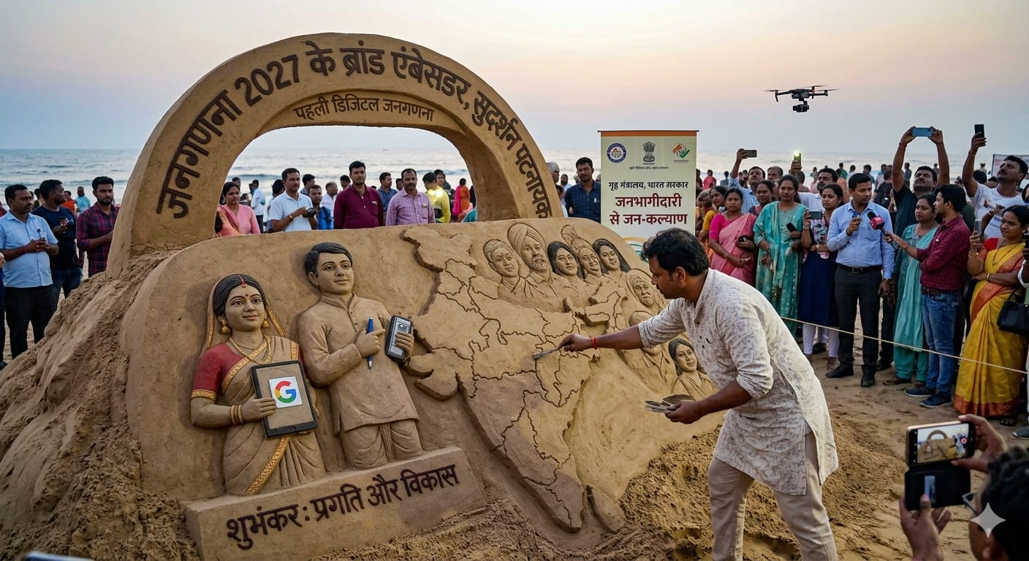
Answer a) सुदर्शन पटनायक Sudarsan Pattnaik
गृह मंत्रालय ने प्रसिद्ध रेत कलाकार सुदर्शन पटनायक को आगामी 16वीं राष्ट्रीय जनगणना (16th National Census) 2027 का ब्रांड एंबेसडर नियुक्त किया है.
यह स्वतंत्रता के बाद 8वीं जनगणना होगी. इस के आधिकारिक शुभंकर ‘प्रगति’ (महिला) और ‘विकास’ (पुरुष) हैं.
इसका संचालन भारत के रजिस्ट्रार जनरल और जनगणना आयुक्त (Registrar General and Census Commissioner of India) द्वारा किया जाता है.

Q. 4: हाल ही में किस एशियाई देश ने 16 साल से कम उम्र के बच्चों के लिए सोशल मीडिया पर प्रतिबंध लगाया है? Which Asian country has recently imposed a ban on social media usage for children under the age of 16?
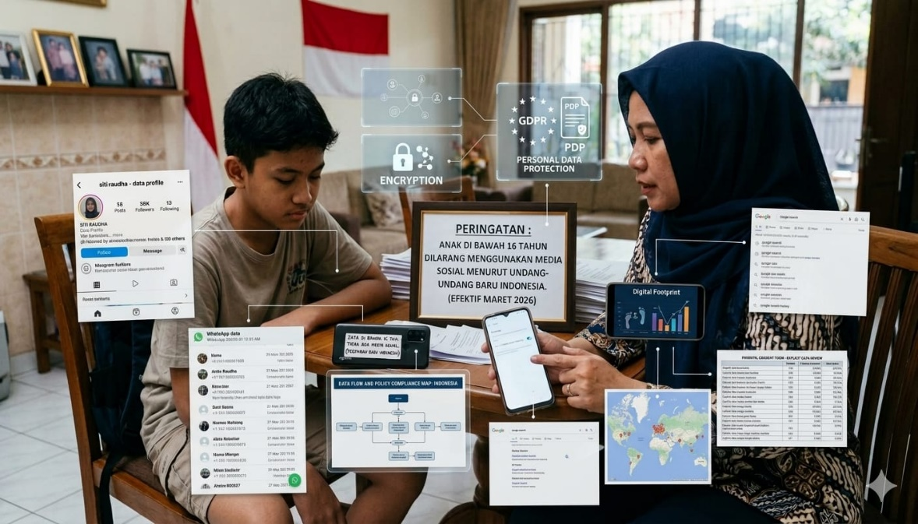
a) क़तर Qatar
b) इंडोनेशिया Indonesia
c) मलेशिया Malaysia
d) जापान Japan
e) इनमें से कोई नहीं None of the above

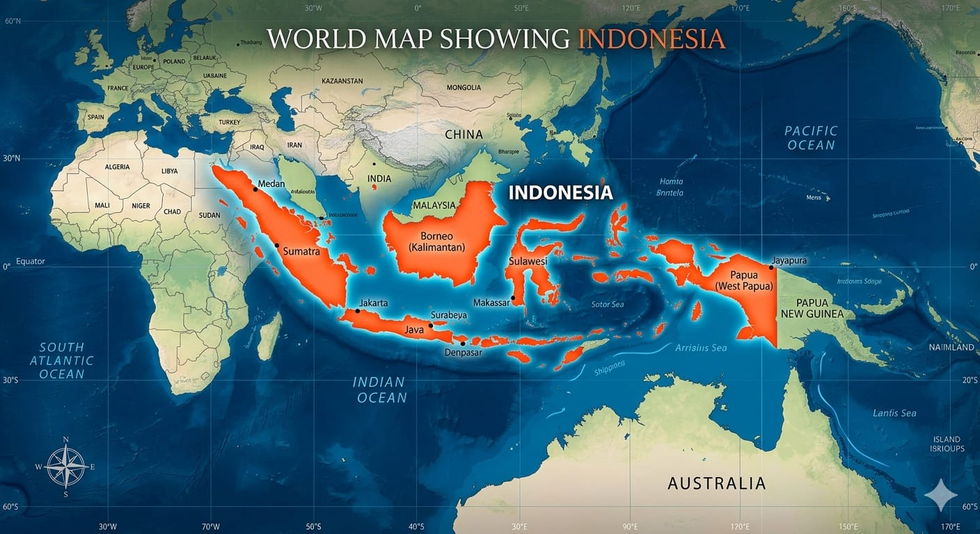
Answer b) इंडोनेशिया Indonesia
ऑस्ट्रेलिया के बाद, इंडोनेशिया (Indonesia) ने 28 मार्च, 2026 से 16 साल से कम उम्र के बच्चों के लिए सोशल मीडिया और ऑनलाइन प्लेटफॉर्म (social media and online platforms) पर प्रतिबंध लगाया है.
उद्देश्य (Objective): बच्चों को ऑनलाइन दुरुपयोग से बचाना और ऑनलाइन सुरक्षा की जागरूकता बढ़ाना
इंडोनेशिया दक्षिण-पूर्व एशिया (Southeast Asia) में यह कानून लाने वाला पहला देश बन गया है.
ऑनलाइन प्लेटफॉर्म में टिकटॉक, इंस्टाग्राम, फेसबुक, यूट्यूब, थ्रेड्स, एक्स, रोब्लॉक्स और बिगो लाइव आदि शामिल है.
नियमों का पालन ना करने वाली कंपनियों पर भारी जुर्माना लगाया जाएगा और जरूरत पड़ने पर उन पर देशव्यापी बैन भी लग सकता है..
इंडोनेशिया की 28 करोड़ की आबादी में लगभग 25 फीसदी (करीब 7 करोड़) बच्चे 16 साल से कम उम्र के हैं.

Q. 5: हाल ही में पुस्तक (गैर-फिक्शन) श्रेणी में रामनाथ गोयनका पत्रकारिता उत्कृष्टता पुरस्कार 2026 से किसे सम्मानित किया गया है? Who was recently honored with the Ramnath Goenka Excellence in Journalism Award 2026 in the 'Books' (Non-Fiction) category?
a) रवीश कुमार Ravish Kumar
b) अपराजित रामनाथ Aparajita Ramnath
c) फेय डिसूजा Faye D'Souza
d) शेखर गुप्ता Shekhar Gupta

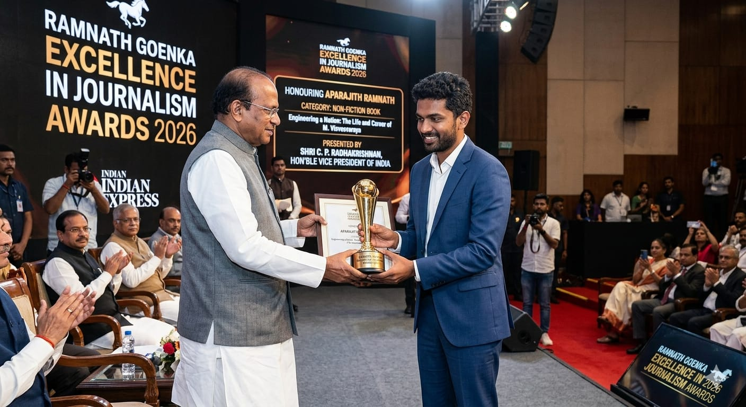
Answer b) अपराजित रामनाथ Aparajita Ramnath
भारत के उपराष्ट्रपति सी.पी. राधाकृष्णन ने रामनाथ गोयनका फाउंडेशन द्वारा स्थापित प्रतिष्ठित 20वें रामनाथ गोयनका पत्रकारिता उत्कृष्टता पुरस्कार 2026 (20th Ramnath Goenka Excellence in Journalism Awards 2026) से 19 श्रेणियों में 24 पत्रकारों को सम्मानित किया.
विजेता:
1. प्रिंट (हिंदी)- अवधेश अकोडिया, दैनिक भास्कर
2. ब्रॉडकास्ट/डिजिटल (हिंदी)- सर्वप्रिय सांगवान, बीबीसी न्यूज़ हिंदी
3. प्रिंट/डिजिटल (क्षेत्रीय भाषाएं)- मुहम्मद साबिथ एवं अखिल सिवानंद, मातृभूमि
4. ब्रॉडकास्ट/डिजिटल (क्षेत्रीय भाषाएं)- फौसिया मुस्तफा न्यूज़, मलयालम 24×7
5. पर्यावरण, विज्ञान एवं प्रौद्योगिकी रिपोर्टिंग- जयश्री नंदी एवं तन्नु जैन, हिंदुस्तान टाइम्स
6. पर्यावरण, विज्ञान एवं प्रौद्योगिकी (ब्रॉडकास्ट/डिजिटल)- रोहिणी कृष्णमूर्ति एवं ध्रुवल पारेख, डाउन टू अर्थ
7. ‘अनकवरिंग इंडिया इनविज़िबल’- विजय पाल डूडी, दैनिक भास्कर
8. ‘अनकवरिंग इंडिया इनविज़िबल’ (ब्रॉडकास्ट/डिजिटल)- बसंत कुमार, न्यूज़लॉन्ड्री
9. बिजनेस एवं आर्थिक पत्रकारिता- प्रवीण परमासिवम, मुन्सिफ वेंगटिल एवं आदित्य कालरा, थॉमसन रॉयटर्स
10. राजनीति एवं सरकार पर रिपोर्टिंग- दीप्तिमान तिवारी, द इंडियन एक्सप्रेस
11. राजनीति एवं सरकार (ब्रॉडकास्ट/डिजिटल)- ऋषिका कश्यप, डेक्कन हेराल्ड
12. खेल पत्रकारिता- श्रीकांत धासारथी, डीटी नेक्स्ट
13. खोजी पत्रकारिता (प्रिंट/डिजिटल)- मृदुलिका झा, आज तक
14. खोजी पत्रकारिता (ब्रॉडकास्ट)- श्रेया चटर्जी, इंडिया टुडे
15. फीचर लेखन- विधीशा कुंटामल्ला, द इंडियन एक्सप्रेस
16. सिविक पत्रकारिता- संदीप दिघे, द टाइम्स ऑफ इंडिया
17. सिविक पत्रकारिता- श्रेया चटर्जी एवं अरविंद ओझा, इंडिया टुडे
18. फोटो पत्रकारिता- प्रवीण जैन, द प्रिंट
19. पुस्तक (गैर-फिक्शन)- अपराजित रामनाथ, पेंगुइन रैंडम हाउस

Q. 6: हाल ही में माधवपुर मेला किस राज्य में मनाया जा रहा है? In which state is the Madhavpur Fair currently being celebrated?
a) गुजरात Gujarat
b) राजस्थान Rajasthan
c) महाराष्ट्र Maharashtra
d) मध्य प्रदेश Madhya Pradesh

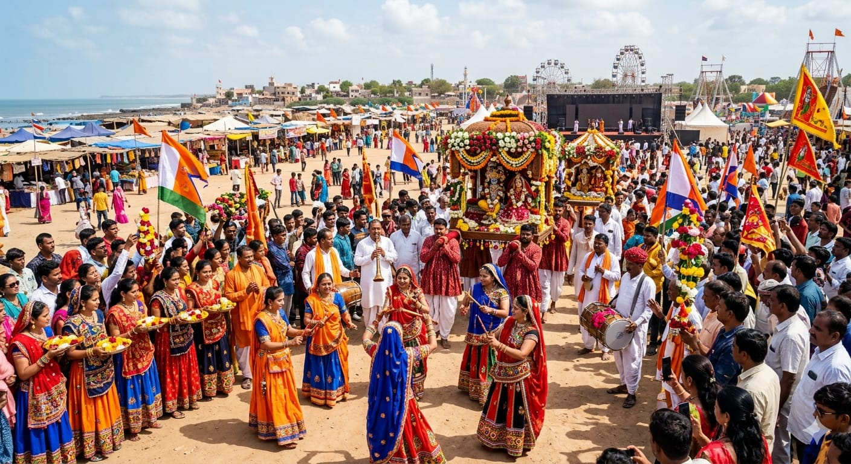
Answer a) गुजरात Gujarat
हाल ही में माधवपुर मेला (Madhavpur Fair) 27 से 31 मार्च तक मनाया जा रहा है.
यह गुजरात के पोरबंदर जिले के माधवपुर गांव में मनाया जाने वाला एक वार्षिक सांस्कृतिक कार्यक्रम है.
यह मेला भगवान कृष्ण और रुक्मिणी के विवाह का उत्सव मनाता है, कहा जाता है कि यह इसी गांव में हुआ था.
इस मेले का अरुणाचल प्रदेश की मिश्मी जनजाति (Mishmi tribe) से एक गहरा संबंध है. यह जनजाति अपनी वंशावली महान राजा भीष्मक से जोड़ती है जो रुक्मिणी के पिता थे.
Q. 7: हाल ही में अंतर्राष्ट्रीय ओलंपिक समिति ने किसकी महिला वर्ग की प्रतिस्पर्धा में भाग लेने के लिए पात्रता प्रतिबंधित की है? Recently, whom has the International Olympic Committee restricted from participating in women's category competitions?
a) केवल DSD जूनियर खिलाड़ियों Only DSD junior athletes
b) केवल ट्रांसजेंडर महिलाओं Only transgender women
c) ट्रांसजेंडर महिलाओं और DSD खिलाड़ियों
Transgender women and DSD athletes
d) केवल ट्रांसजेंडर एथलेटिक्स खिलाड़ियों
Only transgender athletics athletes

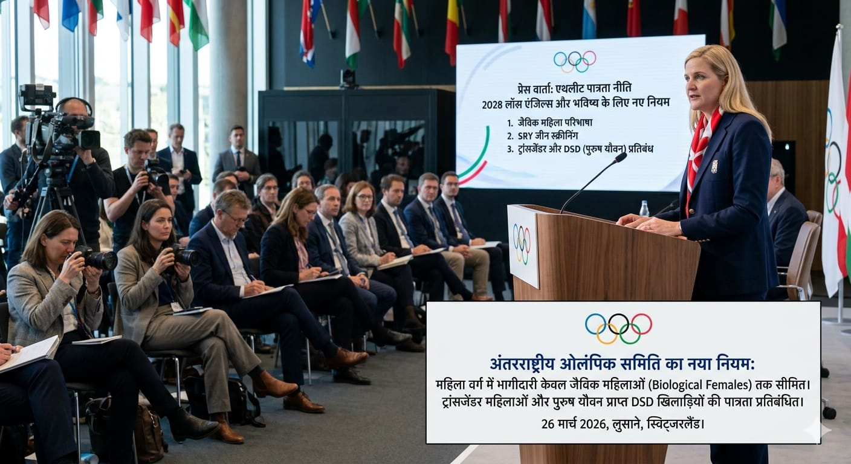
Answer: c) ट्रांसजेंडर महिलाओं और DSD खिलाड़ियों
Transgender women and DSD athletes
हाल ही में अंतर्राष्ट्रीय ओलंपिक समिति (International Olympic Committee) ने 2028 लॉस एंजिलिस ओलंपिक (2028 Los Angeles Olympics) और भविष्य के ओलिंपिक खेलों में ट्रांसजेंडर महिलाओं और DSD (लिंग विकास के अंतर) एथलीटों (transgender women and athletes with DSD (differences of gender development) को महिला वर्ग की स्पर्धाओं से प्रतिबंधित (ban) कर दिया है.
किसी भी महिला वर्ग की प्रतिस्पर्धा में भाग लेने के लिए पात्रता अब केवल जैविक महिलाओं (biological females) तक सीमित होगी, जिसे ’एसआरवाई जीन स्क्रीनिंग (SRY gene screening)’ के आधार पर निर्धारित किया जाएगा.
महिलाओं के वर्ग में भाग लेने के लिए सभी एथलीटों को अपने बायोलॉजिकल लिंग का पता लगाने के लिए एक बार SRY (लिंग-निर्धारक क्षेत्र Y जीन) स्क्रीनिंग करवानी होगी. यह जांच आमतौर पर गाल के अंदर से लिए गए स्वैब या लार के नमूने से की जाती है

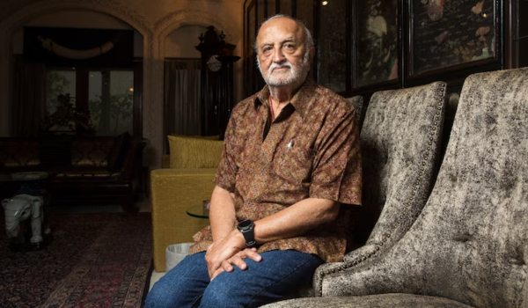
Q. 8: हाल ही में किस के पूर्व अध्यक्ष विजयपत सिंघानिया का निधन हो गया है? The former chairman of which organization, Vijaypat Singhania, passed away recently?
a) टाटा समूह Tata Group
b) बिरला समूह Birla Group
c) रिलायंस समूह Reliance Group
d) रेमंड समूह Raymond Group

Answer d) रेमंड समूह Raymond Group
रेमंड समूह (Raymond Group) के पूर्व अध्यक्ष विजयपत सिंघानिया का 87 वर्ष की आयु में मुंबई में निधन हो गया है.
वह एक विमान चालक भी थे और 2005 में उन्होंने हॉट एयर बैलून में सबसे अधिक ऊंचाई (69,852 फीट) हासिल करने का विश्व रिकॉर्ड (world record for the highest altitude (69,852 feet) reached in a hot air balloon) बनाया था.
1988 में उन्होंने एक माइक्रोलाइट विमान में लंदन से नई दिल्ली तक 23 दिन में अकेले उड़ान भरकर ‘स्पीड-ओवर-टाइम एंड्योरेंस रिकॉर्ड (speed-over-time endurance record)’ बनाया था. 1994 में भारतीय वायुसेना (Indian Air Force) ने उन्हें 5000 घंटे से ज्यादा की उड़ान के एक्सपीरियंस के कारण ‘मानद एयर कमोडोर (honorary Air Commodore)’ बनाया.
वह 1980 से 2000 तक रेमंड ग्रुप के चेयरमैन और मैनेजिंग डायरेक्टर रहे.
भारत सरकार ने उन्हें 2006 में पद्म भूषण से सम्मानित किया. 2001 में उन्हें टेनजिंग नोर्गे नेशनल एडवेंचर अवॉर्ड (Tenzing Norgay National Adventure Award) मिला. 2006 में वे मुंबई के शेरिफ भी रहे.

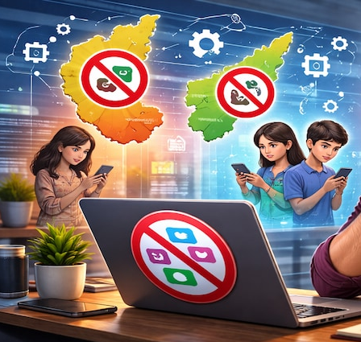
Q. 9: हाल ही में किस देश ने 14 वर्ष से कम उम्र के बच्चों के लिए सोशल मीडिया के इस्तेमाल पर प्रतिबंध लगाने की योजना की घोषणा की? Which country recently announced plans to ban social media usage for children under the age of 14?
a) जर्मनी Germany
b) ऑस्ट्रिया Austria
c) हंगरी Hungary
d) वियतनाम Vietnam
e) इनमें से कोई नहीं None of the above

Answer b) ऑस्ट्रिया Austria
हाल ही में ऑस्ट्रिया (Austria) ने 14 वर्ष से कम उम्र के बच्चों के लिए सोशल मीडिया के इस्तेमाल पर प्रतिबंध लगाने (ban social media use) की योजना की घोषणा की.
इसके लिए मसौदा विधेयक (draft bill) जून के अंत तक तैयार कर लिया जाएगा.
आयु सत्यापन के आधुनिक तरीकों (Advanced age verification methods) का इस्तेमाल किया जाएगा जिससे उपयोगकर्ता अपनी गोपनीयता का सम्मान करते हुए अपनी आयु सत्यापित कर सकेंगे.
यूरोप में, फ्रांस (France) के सांसदों ने जनवरी, 202 में 15 वर्ष से कम उम्र के बच्चों के लिए सोशल मीडिया पर प्रतिबंध लगाया.
स्पेन (Spain) ने फरवरी में 16 वर्ष से कम उम्र के बच्चों के लिए सोशल मीडिया पर प्रतिबंध लगाने की योजना की घोषणा की.

Q. 10: हाल ही में अमेरिकी संग्रहालय किन प्राचीन कांस्य मूर्तियों को भारत को लौटायेगा? Which ancient bronze sculptures will a U.S. museum recently return to India?
a) शिव नटराज, अवलोकितेश्वर और कल्याणसुंदर मूर्ति
Shiva Nataraja, Avalokiteshvara, and Kalyanasundara
b) शिव नटराज, चक्रेश्वरी देवी और अंबिका देवी
Shiva Nataraja, Goddess Chakreshvari, and Goddess Ambika
c) शिव नटराज, चतुरानन और चक्रेश्वरी देवी
Shiva Nataraja, Chaturanan, and Goddess Chakreshvari
d) शिव नटराज, सोमस्कंद और संत सुंदरर विद परावई
Shiva Nataraja, Somaskanda, and Saint Sundarar with Paravai
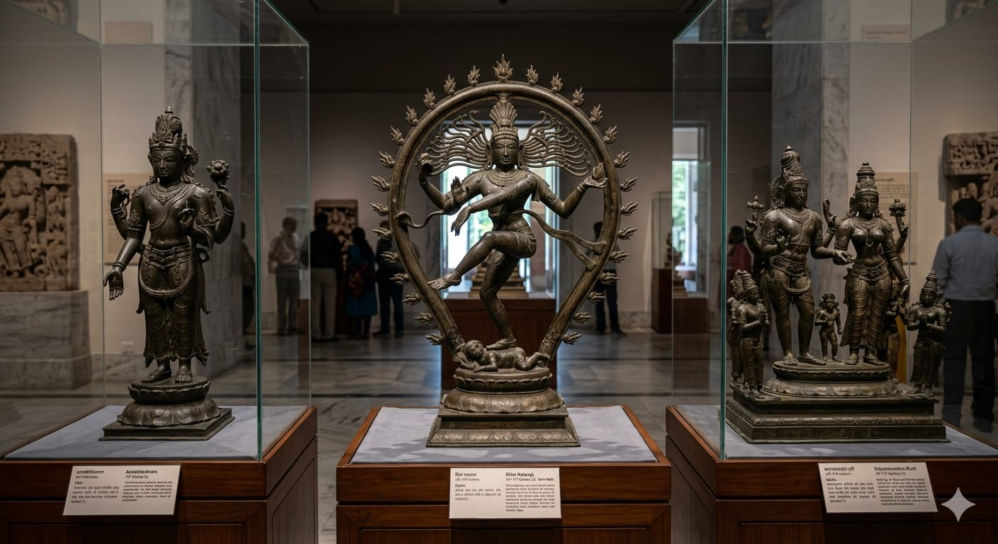
Answer d) शिव नटराज, सोमस्कंद और संत सुंदरर विद परावई
Shiva Nataraja, Somaskanda, and Saint Sundarar with Paravai
अमेरिका के वाशिंगटन डीसी स्थित स्मिथसोनियन नेशनल म्यूज़ियम ऑफ एशियन आर्ट (Smithsonian National Museum of Asian Art in Washington, D.C.) ने तीन प्राचीन कांस्य मूर्तियों (ancient bronze statues) को भारत सरकार को लौटायेगा.
हाल ही में हुए अनुसंधान ने पुष्टि की कि इन्हें तमिलनाडु के मंदिरों से अवैध रूप से हटाया गया था.
इसमें 1956 से 1959 के बीच मंदिरों में मूर्तियों की उपस्थिति को दर्शाने वाले पुद्दुचेरी में फ्रांसीसी संस्थान के फोटो अभिलेखागार से प्राप्त फोटोग्राफिक साक्ष्यों का उपयोग किया गया था.
ये मूर्तियाँ, "शिव नटराज" (चोल अवधि, लगभग 990) (Shiva Nataraja (Chola period, circa 990), "सोमास्कंद" (चोल अवधि, 12वीं सदी) (Somaskanda (Chola period, 12th century), और "संत सुंदरर विद परावई" (विजयनगर अवधि, 16वीं सदी) (Saint Sundarar with Paravai (Vijayanagara period, 16th century), है.
ये मूल रूप से तमिलनाडु के मंदिरों की जुलूसों में उपयोग किए जाने वाले पवित्र वस्तुएँ थीं.
इनमें से एक चोलकालीन ‘शिव नटराज’ मूर्ति भारत सरकार के साथ हुए समझौते के तहत दीर्घकालिक ऋण (long-term loan) के तौर पर अमेरिका में ही रहेगी. इसके तहत म्यूजियम इस मूर्ति को प्रदर्शित करता रहेगा. साथ ही इसके इतिहास, अवैध हटाए जाने और वापसी की पूरी जानकारी सार्वजनिक रूप से साझा करेगा.
इस मूर्ति को प्रदर्शनी ‘द आर्ट ऑफ नॉइंग इन साउथ एशिया, साउथईस्ट एशिया, एंड द हिमालयाज (exhibition "The Art of Knowing in South Asia, Southeast Asia, and the Himalayas")’ का हिस्सा बनाया जाएगा ताकि इसके इतिहास हटाए जाने और वापसी की पूरी कहानी सार्वजनिक रूप से दिखाई जा सके.
वर्ष 2023 में फ्रांस के पांडिचेरी स्थित फ्रेंच इंस्टीट्यूट के फोटो आर्काइव्स के साथ काम कर रहे शोधकर्ताओं ने पुष्टि की कि ये तीनों कांस्य मूर्तियां 1956 से 1959 के बीच तमिलनाडु के मंदिरों में खींची गई तस्वीरों में मौजूद थीं.

Q. 11: नासा के आर्टेमिस-2 मिशन के लिए किन अंतरिक्ष यात्रियों को चुना गया है? Which astronauts have been selected for NASA's Artemis II mission?
a) विक्टर ग्लोवर और रीड वाइजमैन Victor Glover and Reid Wiseman
b) रीड वाइजमैन और विक्टर ग्लोवर Reid Wiseman and Victor Glover
c) रीड वाइजमैन, विक्टर ग्लोवर और क्रिस्टीना कोच
Reid Wiseman, Victor Glover, and Christina Koch
d) रीड वाइजमैन, विक्टर ग्लोवर, क्रिस्टीना कोच और जेरेमी हैनसेन
Reid Wiseman, Victor Glover, Christina Koch, and Jeremy Hansen

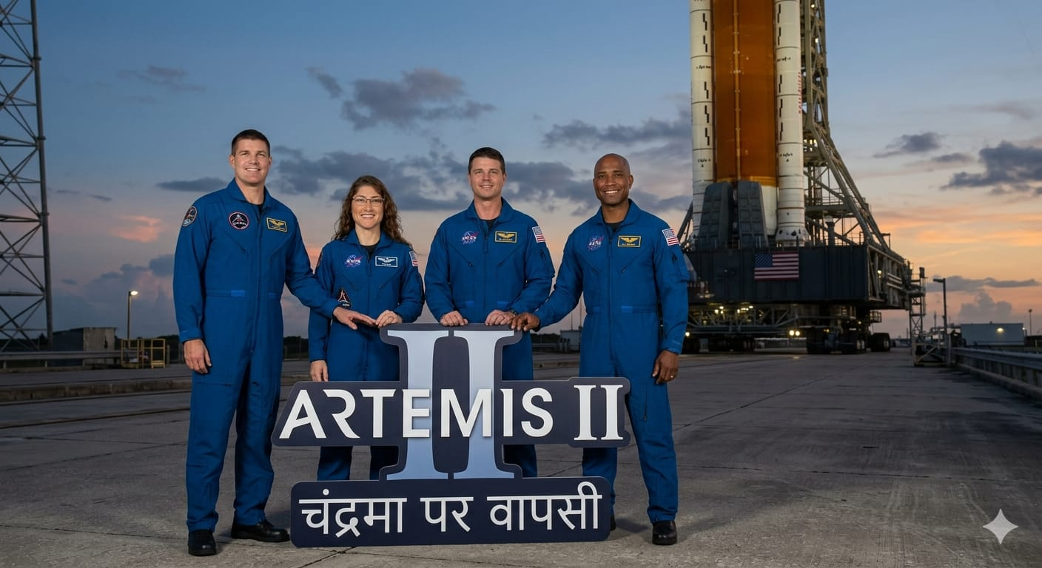
Answer d) रीड वाइजमैन, विक्टर ग्लोवर, क्रिस्टीना कोच और जेरेमी हैनसेन
Reid Wiseman, Victor Glover, Christina Koch, and Jeremy Hansen
नासा के आर्टेमिस-2 मिशन (NASA's Artemis 2 mission) के लिए चुने गए चारों अंतरिक्ष यात्री- नासा के अंतरिक्ष यात्री रीड वाइजमैन, विक्टर ग्लोवर, क्रिस्टीना कोच और जेरेमी हैनसेन (कनाडा के अंतरिक्ष यात्री) (NASA astronauts Reid Wiseman, Victor Glover, Christina Koch, and Jeremy Hansen (Canadian astronaut))- नासा के कैनेडी अंतरिक्ष केंद्र पहुंचे है.
इसके साथ ही पांच दशकों से अधिक समय के बाद चंद्रमा की ओर पहली मानवयुक्त यात्रा (manned journey to the Moon) की तैयारियां अंतिम चरण में प्रवेश कर गई हैं.
वे यहां से नासा की अंतरिक्ष प्रक्षेपण प्रणाली -एसएलएस रॉकेट में (NASA's Space Launch System (SLS) rocket) 1 अप्रैल को अंतरिक्ष के लिए रवाना हो सकते हैं.
वे ओरियन क्रू कैप्सूल (Orion crew capsule) में सवार होंगे, जिसे मनुष्यों को अंतरिक्ष के भीतर ले जाने के लिए तैयार किया गया है.
इस मिशन के दौरान यह दल चंद्रमा के चारों ओर उच्च गति से परिक्रमा कर पृथ्वी पर लगभग 10 दिनों में वापस लौटेगा

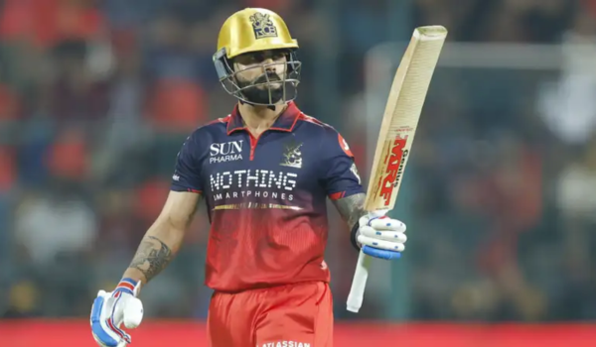
Q. 12: हाल ही में इंडियन प्रीमियर लीग (IPL) में लक्ष्य का पीछा करते हुए 4000 रन बनाने वाले पहले बल्लेबाज कौन बने हैं? Who recently became the first batsman to score 4,000 runs while chasing a target in the Indian Premier League (IPL)?
a) विराट कोहली Virat Kohli
b) रोहित शर्मा Rohit Sharma
c) भुवनेश्वर कुमार Bhuvneshwar Kumar
d) वेंकटेश अय्यर Venkatesh Iyer

Answer a) विराट कोहली Virat Kohli
भारतीय बल्‍लेबाज विराट कोहली इंडियन प्रीमियर लीग में लक्ष्‍य का पीछा करते हुए चार हजार रन बनाने वाले पहले बल्लेबाज बन गए हैं.
उन्होनें यह उपलब्धि बेंगलुरू के एम. चिन्‍नास्‍वामी स्‍टेडियम में रॉयल चेलेंजर्स बेंगलुरू (Royal Challengers Bangalore) और सनराइजर्स हैदराबाद के बीच खेले गये 19वें आईपीएल 2026 (IPL 2026) के पहले मुकाबले में हासिल की.
अवह पूर्व पाकिस्‍तानी बल्‍लेबाज शोएब मलिक को पीछे छोड़ते हुए टी-20 क्रिकेट में छठे सबसे अधिक रन बनाने वाले खिलाड़ी भी बन गये हैं.

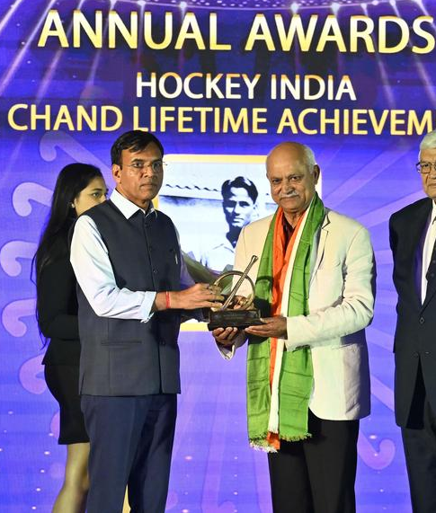
Q. 13: हाल ही में मेजर ध्यानचंद लाइफटाइम अचीवमेंट अवॉर्ड से किसे सम्मानित किया गया है? Who was recently honored with the Major Dhyan Chand Lifetime Achievement Award?
a) रघु प्रसाद Raghu Prasad
b) जफर इकबाल Zafar Iqbal
c) बलबीर सिंह Balbir Singh
d) सरदार सिंह Sardar Singh
e) इनमें से कोई नहीं None of the above

Answer b) जफर इकबाल Zafar Iqbal
केन्‍द्रीय खेल मंत्री मनसुख मांडविया (Union Sports Minister Mansukh Mandaviya) ने नई दिल्ली में आठवें हॉकी इंडिया वार्षिक पुरस्कार (8th Hockey India Annual Awards) समारोह में खिलाड़ियों को सम्मानित किया.
विजेताओं की सूची:
बलबीर सिंह सीनियर वर्ष के खिलाड़ी का पुरस्कार 2025 (Balbir Singh Sr. Award for Player of the Year 2025): हार्दिक सिंह (पुरुष), नवनीत कौर (महिला)

मेजर ध्यान चंद लाइफटाइम अचीवमेंट अवॉर्ड (Major Dhyan Chand Lifetime Achievement Award): ज़फ़र इकबाल
FIH अंपायर ऑफ द ईयर 2025 (FIH Umpire of the Year 2025): रघु प्रसाद RV
FIH हॉकी विश्व कप 2026 क्वालिफायर्स (हैदराबाद) गोलकीपर ऑफ द ईयर (FIH Hockey World Cup 2026 Qualifiers (Hyderabad) Goalkeeper of the Year): बिचू देवी खारिबाम
FIH हॉकी विश्व कप 2026 क्वालिफायर्स (हैदराबाद) डिफेंडर ऑफ द ईयर: संजय

FIH हॉकी विश्व कप 2026 क्वालिफायर्स (हैदराबाद) मिडफील्डर ऑफ द ईयर: सुमित
FIH हॉकी विश्व कप 2026 क्वालिफायर्स (हैदराबाद) फॉरवर्ड ऑफ द ईयर: सुखजीत सिंह
FIH हॉकी विश्व कप 2026 क्वालिफायर्स (हैदराबाद) वर्ष की उभरती खिलाड़ी (महिला - अंडर 21): साक्षी राणा
FIH हॉकी पुरुष जूनियर विश्व कप तमिल नाडु 2025 ब्रॉन्ज़ विजेता: प्रिंस दीप सिंह (पुरुष U21), साक्षी राणा (महिला U21)

Q. 14: हाल ही में भारत का पहला पोर्ट ऑफ रिफ्यूज किसने स्थापित किया है? Who has recently established India's first 'Port of Refuge'?
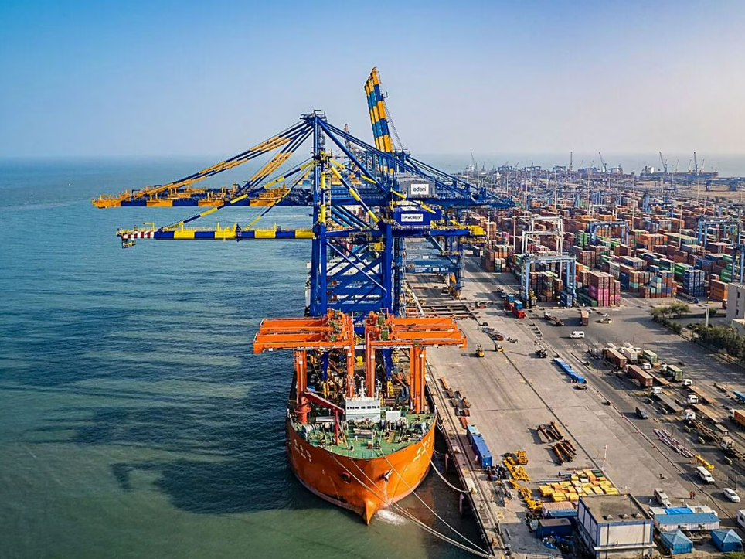
a) मुंबई पोर्ट ट्रस्ट Mumbai Port Trust
b) वीओसी पोर्ट अथॉरिटी VOC Port Authority
c) अडानी पोर्ट्स Adani Ports
d) कोचीन पोर्ट ट्रस्ट Cochin Port Trust
e) इनमें से कोई नहीं None of the above

Answer c) अडानी पोर्ट्स Adani Ports
अडानी पोर्ट्स एंड स्पेशल इकोनॉमिक ज़ोन लिमिटेड (Adani Ports and SEZ Ltd (APSEZ), जो भारत के पोर्ट कार्गो वॉल्यूम का लगभग 27 प्रतिशत संभालता है, ने भारत का पहला 'पोर्ट ऑफ रिफ्यूज' (Port of Refuge PoR) संचालन में लाया है.
दो साइटें PoR के रूप में:
1. पश्चिमी तट (west coast) पर दिगी पोर्ट (Dighi Port), जो अरब सागर (Arabian Sea) और फारस की खाड़ी (Persian Gulf) की मार्गों पर यातायात का समर्थन करता है.
2. पूर्वी तट पर गोपालपुर पोर्ट (Gopalpur Port on the east coast), जो बंगाल की खाड़ी (Bay of Bengal) और मलक्का जलसंधि (Malacca Strait) की दिशा में जहाजों की सेवा करता है.
ये सुविधाएँ विशेष उपकरणों और प्रशिक्षित प्रतिक्रिया टीमों के माध्यम से बचाव और मलबा हटाने, अग्निशमन, प्रदूषण नियंत्रण और आपातकालीन समन्वय सेवाएँ (emergency coordination services) प्रदान करेंगी.
इस पहल का समर्थन एक त्रिपक्षीय समझौता ज्ञापन (tripartite MoU) द्वारा किया गया है, जो कि SMIT साल्वेज (SMIT Salvage), रॉयल बॉसकैलिस वेस्टमिंस्टर N.V. (Royal Boskalis Westminster N.V. (Boskalis) की संकट और आपातकालीन प्रतिक्रिया डिवीजन, और मरीन इमरजेंसी रेस्पॉन्स सेंटर (Marine Emergency Response Centre (MERC) के साथ है.

मार्च के महत्वपूर्ण दिवस

1 मार्च- शून्य भेदभाव दिवस (Zero Discrimination Day)
थीमः 'जिंदगियाँ बचाएँ: अपराधमुक्त करें
Theme: Save lives: Decriminalise
1 मार्च- विश्व नागरिक सुरक्षा दिवस (World Civil Defence Day)
थीमः "एक लचीले और स्थायी भविष्य के लिए पर्यावरणीय जोखिमों का प्रबंधन
Theme: Managing Environmental Risks for Resilient and Sustainable Future

3 मार्च- विश्व वन्यजीव दिवस (World Wildlife Day)
थीमः "औषधीय और सुगंधित पौधेः स्वास्थ्य, विरासत और आजीविका का संरक्षण
Theme: Medicinal and Aromatic Plants: Conserving Health, Heritage and Livelihoods
5 मार्च- अंतर्राष्ट्रीय निरस्त्रीकरण और हथियार प्रसार रोकथाम जागरूकता दिवस (International Day for Disarmament and the Prevention of Arms Proliferation Awareness)
थीमः "यह समय युद्ध के उपकरणों में नहीं, बल्कि शांति की संरचना में निवेश करने का है
Theme: It is time to invest in the architecture of peace, not the tools of war
7 मार्च- जन औषधि दिवस (Jan Aushadhi Diwas)
थीमः "जन औषधि सस्ती भी, भरोसेमंद भी! सेहत की बात, बचत के साथ"
Theme: Jan Aushadhi --Affordable and Trustworthy, Health is Important and Affordable
8 मार्च- अंतर्राष्ट्रीय महिला दिवस (International Women's Day)
थीमः "अधिकार, न्याय, कार्रवाई: सभी महिलाओं और लड़कियों के लिए
Theme: Rights, Justice, Action: For All Women and Girls
11 मार्च- नो स्मोकिंग डे (No Smoking Day)
थीमः "एक धूम्रपान-मुक्त जीवन एक धूम्रपान-मुक्त दिन से शुरू होता
Theme: Smoke-Free Life Starts With A Smoke-Free Day
12 मार्च-विश्व किडनी दिवस (World Kidney Day)
थीमः "सबके लिए किडनी स्वास्थ्य लोगों की देखभाल, ग्रह की सुरक्षा Theme: Kidney Health for All - Caring for People, Protecting the Planet
14 मार्च-पाई दिवस (Pi Day)
14 मार्च- विश्व किडनी दिवस (मार्च माह के दूसरे गुरुवार को)
(World Kidney Day (on the second Thursday of March)

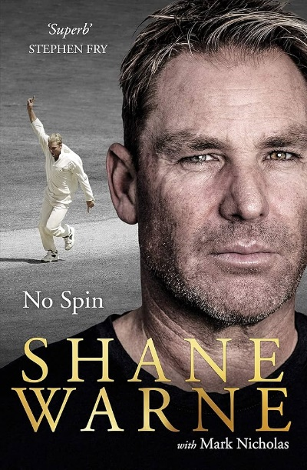
महत्वपूर्ण पुस्तके और उनके लेखक
नो स्पिन -शेन वॉर्न
No Spin- Shane Warne

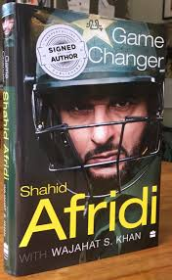
गेम चेंजर-शाहिद अफरीदी
Game Changer-Shahid Afridi


लाइन एंड स्ट्रैन्थ- ग्लेन मैक्ग्राथ
Line and Strength- Glenn McGrath


टु क्लर्सः माई लाइफएडम- गिलक्रिस्ट
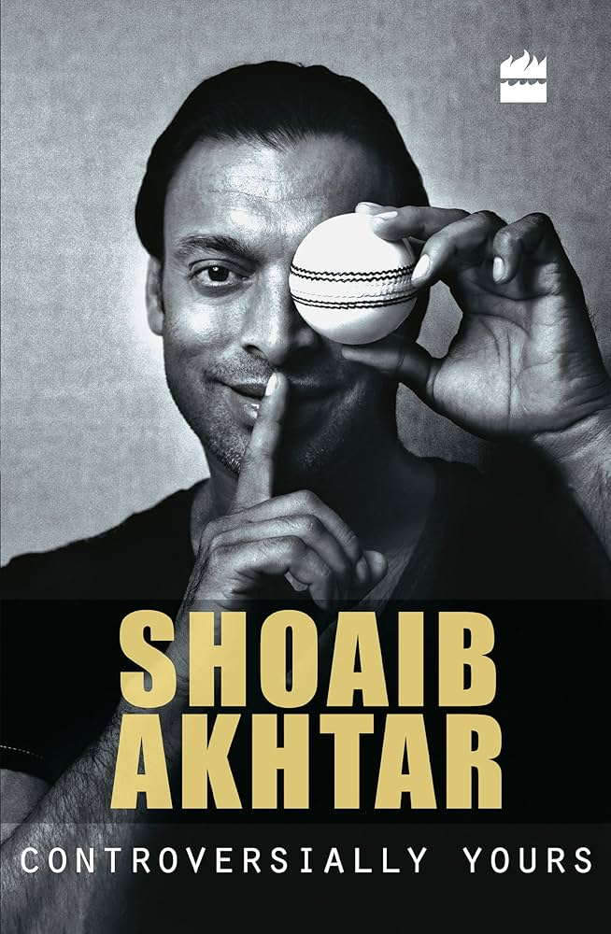
Two Colours: My LifeAdam- Gilchrist

कॉन्ट्रोवर्शियली योर्स- शोएब अख्तर
Controversially Yours- Shoaib Akhtar
भारतीय संविधान : अनुच्छेद
The Indian Constitution: Articles
अनुच्छेद 29  Article 29 | अल्पसंख्यक वर्गों के हितों का संरक्षण।  Protection of the interests of minority sections.
अनुच्छेद 30  Article 30 | शैक्षणिक संस्था खोलने का अधिकार।  Right to establish educational institutions.
अनुच्छेद 32  Article 32 | संवैधानिक उपचारों का अधिकार  Right to Constitutional Remedies.
अनुच्छेद 39 (क)  Article 39 (क) | समान न्याय और निःशुल्क विधिक सहायता।  Equal Justice and Free Legal Aid
अनुच्छेद 40  Article 40 | ग्राम पंचायतों का गठन।  Formation of Gram Panchayats

चिकित्सा संबंधी आविष्कार आविष्कारक
Medical Invention Inventor
आविष्कार Invention | आविष्कारक  In inventor
रेबीजरोधी टीका, पाश्चुरीकरण  Anti-rabies vaccine, Pasteurization | लुई पाश्चर  Louis Pasteur
बी०सी०जी०  BCG | यूरिन कालमेट  Urine Calmette
हृदय प्रत्यारोपण  Heart transplant | क्रिश्चियन बर्नार्ड  Christiaan Barnard
लिंग हॉर्मोन  Sex hormones | स्टेनाच  Steinach
क्लोरोफॉर्म  Chloroform | हैरिसन तथा सिम्पसन  Harrison and Simpson

Computer
Full Forms
DSL | Digital Subscriber Line
DBSN | Database Source Name
DTE | Data Terminal Equipment
CUA | Common User Access
DAO | Data Access Object

संगठन (Organization)
अन्तर्राष्ट्रीय मुद्रा कोष (IMF)
IMF = 1945 में 29 देशों के साथ अस्तित्व में।
IMF = existed in 1945 with 29 countries.
HQ = वाशिगंटन D.C
HQ = Washington D.C
मुद्रा Currency = SDR (Special drawing Rights)
कुल सभी को ऋण प्रदान करता है।
Total provides loans to all
Golden Paper -(डॉलर (USA), पाउंड (Britain), रेन्मिन्वी (China), येन (Japan), यूरो (EU))
IMF का सदस्य बनने के बाद ही IBRD की सदस्यता मिलती है।
Membership of IBRD is obtained only after becoming a member of IMF.
प्रमुख = क्रिस्टालीना जॉर्जीवा
Head = Christlina Georgieva
प्रबन्ध निदेशक - क्रिस्टलीना जॉर्जिवा
Managing Director - Christlina Georgieva
IMF की पहली उपप्रबंध निदेशक = गीता गोपीनाथ (प्रवासी भारतीय सम्मान-2019)
First Deputy Managing Director of IMF = Gita Gopinath
191th सदस्य = लिकटेंस्टीन

One Liner Revision
14 January 2026

1. वित्त वर्ष 2024-25 में भारत में मछली उत्पादन में 106% की वृद्धि हुई है। सही कथन चुनिए? वित्त वर्ष 2024-25 में मछली उत्पादन 197.75 लाख टन हुआ है
Fish production in India increased by 106% in the financial year 2024-25. Choose the correct statement? Fish production in the financial year 2024-25 was 197.75 lakh tonnes

2. भारत की गैर-जीवाश्म ईंधन क्षमता 2025 में 266.78 GW तक पहुँच गई है। सही कथन चुनिए? सौर ऊर्जा क्षमता 135.81 गीगावाट हुई है
India's non-fossil fuel capacity reached 266.78 GW in 2025. Choose the correct statement? Solar energy capacity has reached 135.81 GW
3. महिला 2026 FIH हॉकी वर्ल्ड कप क्वालिफ़ायर्स का आयोजन कहाँ किया जाएगा? हैदराबाद
Where will the Women's 2026 FIH Hockey World Cup Qualifiers be held? Hyderabad

4. हाल ही में “ब्लू फूड सिक्योरिटी: सी द फ्यूचर” द्वितीय वैश्विक शिखर सम्मेलन कहाँ आयोजित किया जा रहा है? इज़राइल
Where is the recently held "Blue Food Security: Sea the Future" Second Global Summit being organized? Israel

5. हाल ही में भारतीय सेना ने 'भैरव' नामक आधुनिक युद्ध बल का गठन किया है। सही कथन चुनिए। इसमें एक लाख से अधिक ड्रोन ऑपरेटर शामिल हैं
The Indian Army has recently formed a modern combat force called 'Bhairav'. Choose the correct statement. It includes more than one lakh drone operators

6. हाल ही में किस बैंक ने अपनी नई ब्रांड पहचान "द फॉर्चुना वेव" का अनावरण किया है? फेडरल बैंक
Which bank recently unveiled its new brand identity "The Fortuna Wave"? Federal Bank
7. हाल ही में किस देश की क्रिकेटर एलिसा हीली ने अंतर्राष्ट्रीय क्रिकेट से संन्यास की घोषणा की है? ऑस्ट्रेलिया
Which country's cricketer, Alyssa Healy, recently announced her retirement from international cricket? Australia

8. हाल ही में मिलोस राओनिक ने किस खेल से संन्यास की घोषणा की है? टेनिस
Recently, Milos Raonic announced his retirement from which sport?
Tennis

9. हाल ही में आंध्र प्रदेश कैबिनेट ने दगदार्थी ग्रीनफील्ड एयरपोर्ट परियोजना को मंजूरी दी है। सही कथन चुनिए? यह राज्य का आठवां हवाई अड्डा होगा
Recently, the Andhra Pradesh cabinet approved the Dagadarthi Greenfield Airport project. Choose the correct statement? This will be the state's eighth airport

10. हाल ही में किस राज्य ने राष्ट्रीय शिक्षा नीति 2020 के तहत APAAR ID बनाने में बड़े राज्यों में अग्रणी स्थान प्राप्त किया है? छत्तीसगढ़
Which state has recently secured the top position among large states in creating APAAR IDs under the National Education Policy 2020? Chhattisgarh
11. 25वें ऑल इंडिया मेजर पोर्ट कल्चरल मीट 2025–26 में ओवरऑल चैंपियन कौन बना है? श्यामा प्रसाद मुखर्जी पोर्ट अथॉरिटी
Who became the overall champion at the 25th All India Major Port Cultural Meet 2025–26? Syama Prasad Mookerjee Port Authority

12. हाल ही में ICC एनवायरनमेंटल एक्सीलेंस अवार्ड से किसे सम्मानित किया गया है? अडानी गंगावरम पोर्ट
Who was recently awarded the ICC Environmental Excellence Award? Adani Gangavaram Port

13. हाल ही में मेटा प्लेटफॉर्म्स का अध्यक्ष और उपाध्यक्ष किसे नामित किया गया है? डिना पॉवेल मैककॉर्मिक
Who has recently been appointed as the President and Vice Chairman of Meta Platforms? Dina Powell McCormick

14.हाल ही में भारत ने ब्रिक्स 2026 की क्या थीम लॉन्च की है? लचीलापन, नवाचार, सहयोग और स्थिरता के लिए निर्माण
What theme has India recently launched for BRICS 2026? Building for Resilience, Innovation, Cooperation and Sustainability

15. हाल ही में “शक्ति बैटरी सिस्टम” किसने लॉन्च किया है? ओला इलेक्ट्रिक
Who recently launched “Shakti Battery System”? Ola Electric

16. हाल ही में भारत में निर्मित एक पीपल-फर्स्ट आर्टिफिशियल इंटेलिजेंस प्लेटफ़ॉर्म लॉन्च करने की घोषणा किसने की है? रिलायंस जियो
Who recently announced the launch of a people-first artificial intelligence platform built in India? Reliance Jio

17. हाल ही में पूर्वोत्तर भारत से विकसित पहला उपग्रह "लाचित -1" किसने लॉन्च किया? असम डॉन बॉस्को विश्वविद्यालय
Who recently launched "Lachit-1," the first satellite developed from Northeast India? Assam Don Bosco University

18. हाल ही में इसरो का कौन सा मिशन विफल हुआ है? PSLV-C62/ईओएस-एन1 मिशन
Which ISRO mission recently failed? PSLV-C62/EOS-N1 mission

Revision of the Day

Khelo India Winter Games 2026
खेलो इंडिया शीतकालीन खेल 2026
संस्करण - 6th
Edition - 6th
आयोजन - पहला चरण (20-24 जनवरी लेह लद्दाख)
Event - First Stage (January 20-24, Leh, Ladakh)
दूसरा चरण (23-26 फरवरी गुलमर्ग कश्मीर)
Second Stage (February 23-26, Gulmarg, Kashmir)
शुभंकर - शीन-ए-शी (हिम तेंदुआ)
Mascot - Sheen-e-Shee (Snow Leopard)
पहली बार फिगर स्केटिंग को शामिल किया गया
Figure skating was included for the first time
विजेता - भारतीय सेना रही (9 + 6 + 8) = 23
Winner - Indian Army (9 + 6 + 8) = 23

पदक तालिका Medal Table
 | गोल्ड  Gold | सिल्वर  Silver | ब्रोंज  Bronze | कुल  Total
भारतीय सेना Indian Army | 9 | 6 | 8 | 23
हिमाचल प्रदेश Himachal Pradesh | 6 | 7 | 1 | 14
हरियाणा Haryana | 4 | 1 | 2 | 7
महाराष्ट्र Maharastra | 3 | 5 | 4 | 12
लद्दाख Ladakh | 2 | 5 | 6 | 13

30 MARCH 2026 का रिवीजन

Q. 1: हाल ही में नोकिया ने किसे भारत कंट्री बिजनेस लीडर के रूप में नियुक्त किया है? Who has Nokia recently appointed as its India Country Business Leader?
a) समर मित्तल Samar Mittal
b) पीकू शर्मा Piku Sharma
c) सुनील भारती मित्तल Sunil Bharti Mittal
d) राजीव सूरी Rajeev Suri

Q. 2: हाल ही में भारतीय वायुसेना ने देश के पहले हेलीकॉप्टर-ड्रॉप्ड ड्रोन प्रोजेक्ट पर काम शुरू किया है, इसका नाम क्या है? The Indian Air Force has recently commenced work on the country's first helicopter-dropped drone project; what is it named?
a) गरुड़ शक्ति Garuda Shakti
b) वायु शक्ति Vayu Shakti
c) वायु बाण Vayu Baan
d आकाश बाण Akash Baan

Q. 3: हाल ही में केंद्र सरकार ने आगामी जनगणना 2027 का ब्रांड एंबेसडर किसे नियुक्त किया है? Who has recently been appointed by the Central Government as the Brand Ambassador for the upcoming Census 2027?
a) अक्षय कुमार Akshay Kumar
b) विराट कोहली Virat Kohli
c) सुदर्शन पटनायक Sudarsan Pattnaik
d) अमिताभ बच्चन Amitabh Bachchan

Q. 4: हाल ही में किस एशियाई देश ने 16 साल से कम उम्र के बच्चों के लिए सोशल मीडिया पर प्रतिबंध लगाया है? Which Asian country has recently imposed a ban on social media usage for children under the age of 16?
a) क़तर Qatar
b) इंडोनेशिया Indonesia
c) मलेशिया Malaysia
d) जापान Japan
e) इनमें से कोई नहीं None of the above

Q. 5: हाल ही में पुस्तक (गैर-फिक्शन) श्रेणी में रामनाथ गोयनका पत्रकारिता उत्कृष्टता पुरस्कार 2026 से किसे सम्मानित किया गया है? Who was recently honored with the Ramnath Goenka Excellence in Journalism Award 2026 in the 'Books' (Non-Fiction) category?
a) शेखर गुप्ता Shekhar Gupta
b) रवीश कुमार Ravish Kumar
c) अपराजित रामनाथ Aparajita Ramnath
d) फेय डिसूजा Faye D'Souza

Q. 6: हाल ही में माधवपुर मेला किस राज्य में मनाया जा रहा है? In which state is the Madhavpur Fair currently being celebrated?
a) महाराष्ट्र Maharashtra
b) मध्य प्रदेश Madhya Pradesh
c) गुजरात Gujarat
d) राजस्थान Rajasthan

Q. 7: हाल ही में अंतर्राष्ट्रीय ओलंपिक समिति ने किसकी महिला वर्ग की प्रतिस्पर्धा में भाग लेने के लिए पात्रता प्रतिबंधित की है? Recently, whom has the International Olympic Committee restricted from participating in women's category competitions?
a) केवल ट्रांसजेंडर एथलेटिक्स खिलाड़ियों
Only transgender athletics athletes
b) केवल DSD जूनियर खिलाड़ियों Only DSD junior athletes
c) केवल ट्रांसजेंडर महिलाओं Only transgender women
d) ट्रांसजेंडर महिलाओं और DSD खिलाड़ियों
Transgender women and DSD athletes

Q. 8: हाल ही में किस के पूर्व अध्यक्ष विजयपत सिंघानिया का निधन हो गया है? The former chairman of which organization, Vijaypat Singhania, passed away recently?
a) रिलायंस समूह Reliance Group
b) रेमंड समूह Raymond Group
c) टाटा समूह Tata Group
d) बिरला समूह Birla Group

Q. 9: हाल ही में किस देश ने 14 वर्ष से कम उम्र के बच्चों के लिए सोशल मीडिया के इस्तेमाल पर प्रतिबंध लगाने की योजना की घोषणा की? Which country recently announced plans to ban social media usage for children under the age of 14?
a) वियतनाम Vietnam
b) जर्मनी Germany
c) ऑस्ट्रिया Austria
d) हंगरी Hungary
e) इनमें से कोई नहीं None of the above

Q. 10: हाल ही में अमेरिकी संग्रहालय किन प्राचीन कांस्य मूर्तियों को भारत को लौटायेगा? Which ancient bronze sculptures will a U.S. museum recently return to India?
a) शिव नटराज, सोमस्कंद और संत सुंदरर विद परावई
Shiva Nataraja, Somaskanda, and Saint Sundarar with Paravai
b) शिव नटराज, अवलोकितेश्वर और कल्याणसुंदर मूर्ति
Shiva Nataraja, Avalokiteshvara, and Kalyanasundara
c) शिव नटराज, चक्रेश्वरी देवी और अंबिका देवी
Shiva Nataraja, Goddess Chakreshvari, and Goddess Ambika
d) शिव नटराज, चतुरानन और चक्रेश्वरी देवी
Shiva Nataraja, Chaturanan, and Goddess Chakreshvari
Q. 11: नासा के आर्टेमिस-2 मिशन के लिए किन अंतरिक्ष यात्रियों को चुना गया है? Which astronauts have been selected for NASA's Artemis II mission?
a) रीड वाइजमैन, विक्टर ग्लोवर, क्रिस्टीना कोच और जेरेमी हैनसेन
Reid Wiseman, Victor Glover, Christina Koch, and Jeremy Hansen
b) विक्टर ग्लोवर और रीड वाइजमैन Victor Glover and Reid Wiseman
c) रीड वाइजमैन और विक्टर ग्लोवर Reid Wiseman and Victor Glover
d) रीड वाइजमैन, विक्टर ग्लोवर और क्रिस्टीना कोच
Reid Wiseman, Victor Glover, and Christina Koch

Q. 12: हाल ही में इंडियन प्रीमियर लीग (IPL) में लक्ष्य का पीछा करते हुए 4000 रन बनाने वाले पहले बल्लेबाज कौन बने हैं? Who recently became the first batsman to score 4,000 runs while chasing a target in the Indian Premier League (IPL)?
a) भुवनेश्वर कुमार Bhuvneshwar Kumar
b) वेंकटेश अय्यर Venkatesh Iyer
c) विराट कोहली Virat Kohli
d) रोहित शर्मा Rohit Sharma

Q. 13: हाल ही में मेजर ध्यानचंद लाइफटाइम अचीवमेंट अवॉर्ड से किसे सम्मानित किया गया है? Who was recently honored with the Major Dhyan Chand Lifetime Achievement Award?
a) सरदार सिंह Sardar Singh
b) रघु प्रसाद Raghu Prasad
c) जफर इकबाल Zafar Iqbal
d) बलबीर सिंह Balbir Singh
e) इनमें से कोई नहीं None of the above

Q. 14: हाल ही में भारत का पहला पोर्ट ऑफ रिफ्यूज किसने स्थापित किया है? Who has recently established India's first 'Port of Refuge'?
a) कोचीन पोर्ट ट्रस्ट Cochin Port Trust
b) मुंबई पोर्ट ट्रस्ट Mumbai Port Trust
c) वीओसी पोर्ट अथॉरिटी VOC Port Authority
d) अडानी पोर्ट्स Adani Ports
e) इनमें से कोई नहीं None of the above



Home Work Question
Q. भारत के संविधान के निम्नलिखित में से कौन सा अनुछेद धर्म की स्वतंत्रता का अधिकार प्रदान करता है? Which of the following Articles of the Constitution of India grants the right to freedom of religion?
a. अनुच्छेद 14-18 Articles 14-18
b. अनुच्छेद 19-22 Articles 19-22
c. अनुच्छेद 23-24 Articles 23-24
d. अनुच्छेद 25-28 Articles 25-28

